**Відділ освіти Підволочиської райдержадміністрації**

**НВК « Подільський ЗНЗ І – ІІ ст. – ДНЗ »**

На

Всеукраїнський конкурс

учнівської творчості

***у номінації « Історія України і державотворення »***

***тема***

***« Ми є. Були. І будем ми!***

***Й Вітчизна наша з нами » . (І. Багряний)***

***« Некороновані королі Русі - України .***

***Князь Костянтин Іванович Острозький »***

**Матеріали підготували:**

***учениця 9 класу***

НВК « Подільський ЗНЗ

І – ІІ ст. – ДНЗ »

Будник Марія Мирославівна

***вчитель історії***

НВК « Подільський ЗНЗ

І – ІІ ст. – ДНЗ »

Кіляровська Наталія

Михайлівна

2014 р.

**Зміст**

Ст.

Зміст 2

Вступ 3

**Розділ I.**

**Загальна інформація про Костянтина Івановича Острозького.**

1. Загальна характеристика роду Острозьких. 5
2. Життєвий та політичний шлях князя Острозького 8

**Розділ II.**

**Костянтин Іванович Острозький – видатний полководець.**

1. Військова кар’єра. 11
2. Битва під Оршею. 12

**Розділ III.**

**Костянтин Іванович Острозький – захисник православ'я.** 14

**Розділ IV.**

**Костянтин Іванович Острозький – меценат.** 16

Висновки. 17

Додатки 18

Список використаної літератури. 25

**Вступ**

Розбудова незалежної української держави створила сприятливі умови для пізнання історії своєї країни, для відновлення та розквіту української освіти й виховання дітей та молоді у патріотичному дусі. Побудова нової, вільної незалежної та демократичної держави можливий лише за умови, що в цій державі житимуть високо свідомі люди, які знають історію своєї країни, вчаться оминати ті помилки які зробили наші предки. Бо ж без глибокого пізнання нашого історичного минулого неможливо зрозуміти сучасне, передбачити, а тим більше успішно будувати майбутнє, але й виховати свідомого громадянина, справжнього патріота української держави. Закономірно, що інтерес до вивчення вітчизняної історії постійно зростає.

Тому вивчення історії розвитку нашої держави сьогодні є досить актуальним.

**Темою даної роботи** є  ***« Некороновані королі Русі - України .***

***Князь Костянтин Іванович Острозький ».***

**Актуальність цієї роботи** полягає в тому, що на сьогодні почали проводити нові дослідження; розбудова незалежної Української держави створила сприятливі умови для пізнання історії своєї держави, для відновлення та розвитку української освіти й виховання дітей та молоді у патріотичному дусі. Побудова нової, вільної, незалежної і демократичної держави можливе лише за умови, що в цій державі житимуть високо освідченні люди, які знають історію своєї країни , вчаться оминати ті помилки, які зробили наші предки. Бо ж без глибокого пізнання нашого історичного минулого неможливо зрозуміти сучасне, передбачити, а тим більше успішно будувати майбутнє.

**Мета** **роботи**: є бажання ознайомитись із видатними особами в історії України, а саме зосередити увагу на глибшому вивчені постаті видатного українця, князя Костянтина Івановича Острозького – некоронованого короля Русі – України, захисника православ'я і української народності, гетьмана, полководця, мецената; розглянути його вплив на життя держави, церкви, освіти та народу.

**Завдання:** ознайомитись із особистим, політичним та військовим життям, князя Костянтина Івановича Острозького; дослідити вплив конкретної особи на політичне, економічне, культурне, релігійне життя в Україні.

**Предметом цього дослідження є** вивчення діяльності князя Костянтина Івановича Острозького, як особистості, державного діяча, полководця, мецената, захисника православ’я.

**Об’єктом** дослідження є видатний українець – Костянтин Іванович Острозький.

**Практичне значення.** Дана робота може бути використана на уроках історії України та всесвітньої історії на факультативах, у виховній роботі де розглядатиметься питання про видатних українців

**Хронологічні межі** даної роботи визначені її тематичною спрямованістю та завданнями і охоплюють період кінця XV ст. – перша половина XVI ст.

**Територіальні межі:** Велике князівство Литовське, Руське та Жемайтійське.

**Структура роботи:** дана робота складається з вступу, основної частини яка містить чотири розділи де охарактеризовано діяльність князя Костянтина Івановича Острозького , висновків, використаної літератури та додатків.

**Розділ I. Загальна інформація про Костянтина Івановича Острозького.**

1. **Загальна характеристика роду Острозьких.**

Переоцінити роль Острога і славного роду князів Острозьких в історії і культурі України, і взагалі Східної Європи, складно. Місто, розташоване у самому центрі Великої Волині (сучасні Волинська, Ровенська, Житомирська області, північ Хмельниччини, Берестейщини, Підляшшя), уперше згадується в 1100 році в Іпатіївському списку, коли він був відданий князю Давидові Ігоровичу замість Володимир-Волинського. Це рішення Вітачиївського з'їзду князів Київської Русі, на якому наполягав Володимир Мономах, стало йому покаранням за осліплення теребовлянського князя.

Після монголо-татарської навали Острог довго ще залишався в руїнах, поки в 1325 році литовський князь Гедимін не віддав місто сину Любарту. У 1341 році знаходимо перше згадування саме про острозького князя - Данилові. Уже його син Федір, староста луцький, одержав у 1386 році підтвердження своїх прав на Острог (а також Корець і Заславши) з рук Ягайло - короля Польщі і Великого князя Литовського.

Пантеон князів і княгинь, а також перелік просвітителів, учених, друкарів, діячів церкви і полководців, що жили і працювали в місті, уражає: це князь Федір Данилович - учасник Грюнвальдскої битви і Гуситських воєн, прилічений до лику святих наприкінці XVI в. з ім'ям Феодосій; Князь Василь-Костянтин Острозький, ревний захисник православ'я, полководець і засновник (1576 р.) першого в Україні вищого навчального закладу - Острозької академії; Гальшка Острозька, дочка його брата Іллі, фундаторка академії, що офіційно зафіксовано в заповіті, складеному в 1579 р. у Турові; першодрукар Іван Федорович (Федоров); батько і син - Герасим і Мелетій Смотрицькі - письменники-полемісти, перекладачі, теологи, філологи (М. Смотрицький - творець східнослов'янської граматики; сучасні абетки українців, росіян, білорусів, македонців, сербів і болгар базуються на підручнику "Граматика слов'янська"); Іван Вишенський - письменник і полеміст; Іов Борецький - просвітитель, церковний і політичний діяч; Даміан Наливайко - непримиренний ворог унії, захисник православ'я і рідний брат Северина Наливайко; в Острозі учився і знаменитий гетьман Війська Запорізького Петро Конашевич-Сагайдачний...

Також відома неабияка особистість князя Костянтина Івановича Острозького (1460-1530). Тим часом тільки перелік титулів самого багатого магната Великого князівства Литовського і Корони Польської уражає: гетьман великий литовський (1497-1500, 1507-1530 р.), староста брацлавський, звенигородський і вінницький (1497 р.), маршалок землі Волинської і староста луцький (1499 р.), каштелян віленський (1513 р.) і троїцький (1522 р.).

Острог у XVI - у першій половині XVII ст. був одним з найбільших міст України, уступаючи хіба що Києву, Львову і Луцьку *(мал.1).* І саме Костянтин Іванович Острозький стояв у джерел могутності роду. Як довів Михайло Максимович, що вивчав "пам'ятник" Києво-Печерського монастиря, князі Острозькі були відгалуженням князів Турово-Пінскої землі, прямих нащадків Рюрика. За даними дослідника В. Уляновського, документально зафіксовані подаровані володіння, привілеї і земельні придбання.

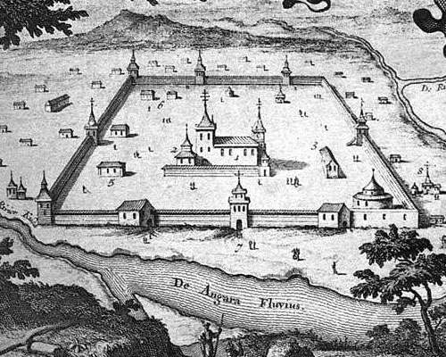

***Мал. 1 . Мара м. Остріг у XVI - у першій половині XVII ст.***

Отже, князь - один з найбільш впливових магнатів Великого князівства Литовського.

Проблеми з вивченням життєпису князя починаються вже на такому етапі, як... ідентифікація. Найчастіше плутають батька і сина — Костянтина Івановича і Василя (Костянтина) Костянтиновича (1527—1608). Князь Василь Острозький, літератури про яке незрівнянно більше, відомий насамперед як засновник Острозької академії (1576 р.) і меценат. Завдяки йому в Острозі працювала друкарня емігранта з Московії Івана Федорова (у 1581 р. там була надрукована перша слов'янська «Біблія» церковно-літературною мовою, розділена на глави). Син був головним ревнителем і захисником православної віри в Україні. На відміну від батька, якого називали «вихованцем Марса», набагато менше відомий Василь Острозький як щасливого полководця.

Костянтин Іванович також був послідовним захисником віри пращурів. Князь вважається одним із самих щедрих меценатів Києво-Печерського монастиря. Значною мірою цим фактом і порозумівається поховання його в лаврі. Нагадаємо одну родинну історію: впливовий прихильник Свидригайла Ольгердовича в боротьбі за литовський великокняжий престол, князь Федір Острозький — учасник Грюнвальдської битви і Гуситських воєн — також мав безпосереднє відношення до київської святині. У віці 70 років він прийняв монаший постриг, взявши ім'я Феодосій (по-грецьки — Богом даний). Через кілька років «преставився» і був похований у Феодосієвій печері. У XVI столітті православна церква проголосило колишнього князя святим. Там поховали і найближчих родичів другої дружини - Олександри Семенівни Олелькович-Слуцької. Саме її батько - Семен Олелькович у 1470 році відновив цей собор після навали Батиєвих орд. Від шлюбу з Олександрою в Костянтина Івановича була дочка Софія ( що вмерла в молодості), і син Василь-Костянтин (1528-1608), якого вважали самим затятим ревнителем і захисником православ'я в історії Речі Посполитої. Від першої дружини - Тетяни (Ганни) Семенівни Гольшанської (вмерла в 1522 р.) у князя був син Ілля (1510-1539).

Багато інформації про князя знайти не удалося. Чому? Для радянських історіографів і офіційних імперських — епохи Романов ім'я Костянтина Івановича було небажаним. У Київському літописі, що готували ченці в першій чверті XVII століття, міститься чимало зацікавлених даних про діяльність князя К.Острозького. Це невелика частина інформації відомої про князя.

1. **Життєвий та політичний шлях князя Острозького**

Перший в історії Великий гетьман (головнокомандувач збройних сил) Великого князівства Литовського, староста Луцька та каштелян Вільнюса, православний меценат та голова "руської партії" Великого Князівства Литовського, уславлений переможець битви на Оршею та один з найвидатніших полководців Полісся всіх часів, що виграв 58 битв із 60 - **Костянтин Острозький** *( додаток 1)*народився 1460 року на Рівненщині в родині доньки князя Івана Бельського, внука Великого князя Литви Ольгерда, та русинського шляхтича [Івана Острозького...](http://www.polissya.eu/2013/09/kostyantin-ostrozkiy.html)  
 Рано втративши батьків, малий княжич Костянтин зростає під опікою свого старшого брата Михайла. З 1486 живе при дворі великого князя Литви Казимира Ягеллончика у Вільнюсі, де залучається до державних справ та виявляє неабиякі здібності під час першої Литовсько-Московської війни 1492-1494 рр., в ході якої [Полісся](http://www.polissya.eu/) неодноразово зазнає нападу московських і татарських загонів (зокрема 1482 року було спалено Київ), однак у кінцевому підсумку литовсько-русинським військам вдається зберегти контроль над всіма поліським землями.  
 Наприкінці свого життя головнокомандувач військ Великого князівства Литовського, Руського та Жемайтійського [Петро Монтигердович](http://www.polissya.eu/2011/02/olika-olyka-zamok-kolegiata-radziviliv_18.html)  рекомендує новому Великому князеві Великого Князівства Литовського Александру призначити Костянтина своїм наступником. Таким чином 1497 року православний русин, князь Костянтин Острозький стає Великим гетьманом збройних сил Великого Князівства Литовського.

Два шлюби (перша дружина - Тетяна, єдина донька Семена Олельковича, князя Ольшанського і Настасії, княгині Збаразької; друга дружина – Олександра Слуцька, дочка Семена, князя Слуцького) неабияк розширюють території спадкових маєтностей князя, що становлять загалом 91 місто, містечко й село. Серед них – *Дорогобуж, Городець, Здолбунів, Красилів, Луцьк, Острог, Полонне, Рівне, Світязь, Турів, Чуднів*.

За великі здобутки на державній службі Костянтин Іванович Острозький також отримує чималі територіальні наділи - подвір'я у Вільнюсі, Мінську, Луцьку, Кракові; піддані князя користуються привілейованим правом звільнення від повинностей, а купці, що торгують товаром із земель князя Костянтина, не платять мита до скарбниці Його коронної Величності. Дещо пізніше Костянтин Острозький отримує у своє користування ще й міста Чуднів та Звягіль з довколишніми селами.  
 Довіра Великого князя Литви та короля Польщі Зигмунта І Старого до князя є настільки великою,  що 1522 року він призначає Костянтина Острозького на посаду воєводи давньої литовської столиці м. Тракай. Католики в сенаті, що їх була переважна більшість, протестують проти цієї кандидатури, адже князь був лідером православної партії. Однак Зигмунт І Старий наполягає на своєму, і кандидатуру князя Костянтина утверджують всупереч незадоволенню польських магнатів.   
 Політичний вплив гетьмана на життя держави важко переоцінити. Як друга особа Великого князівства Литовського, Руського та Жемайтійського, Костянтин Острозький стає найбільш впливовим православним магнатом усієї країни.

Окрім репутації власника майже фантастичного багатства і людини безмежного авторитету серед руської шляхти, князь заслуговує також на повагу православного духовенства як щедрий жертводавець у справі розвитку православ'я на території Великого князівства.

Поза тим, гетьман Острозький активно долучився й до розвитку освіти на Волині, в Києві та інших поліських теренах. Зокрема, цілком вірогідним, хоча й не підтвердженим документально, є припущення про те, що саме Костянтин Острозький сприяв виходу книг книгодрукаря Франциска Скорини у Вільнюсі, надаючи тому відповідну фінансову допомогу. Опікування князя друкарською справою зумовило також і появу друкарського обладнання в Острозі, яке згодом було передано до Києво-Печерської лаври.   
 Оборонець православної віри і щедрий меценат, один з найуславленіших полководців Великого Князівства Литовського гетьман Костянтин Іванович Острозький помирає 1530 року у віці 70 років.

Похований князь у Києво-Печерській Лаврі *(мал. 2),* де в Успенській церкві споруджено його надгробок - один з найяскравіших зразків української середньовічної пластики *(додаток 2).* Надгробок Костянтина Острозького переживає численні буремні події в Києві, однак знищується разом з усією Успенською церквою в листопаді 1941 року німецькою окупаційною владою.

По собі князь лишає двох синів – Іллю, спадково – старосту Браславського та Вінницького, який помер у віці 30 років, та ще одного сина – князя Василя-Костянтина, що активно примножить собою величну славу гербу Острозьких.

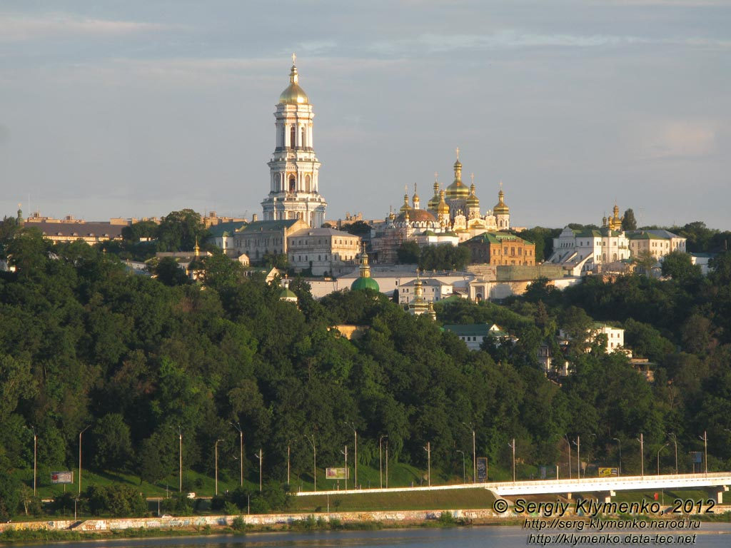

***Мал. 2 . Києво-Печерська Лавра – місце спочинку Костянтина Острозького***

**Розділ II. Костянтин Іванович Острозький – видатний полководець**

1. **Військова кар’єра.**

Князь почав свою військову кар'єру за часів короля Польщі [Яна I Ольбрахта](http://uk.wikipedia.org/wiki/%D0%AF%D0%BD_I_%D0%9E%D0%BB%D1%8C%D0%B1%D1%80%D0%B0%D1%85%D1%82), став одним із найвидатніших полководців XVI століття. Сучасники порівнювали його зі стратеґами  [античності](http://uk.wikipedia.org/wiki/%D0%90%D0%BD%D1%82%D0%B8%D1%87%D0%BD%D1%96%D1%81%D1%82%D1%8C) — провів 35 битв, програв 2; брав участь в успішних компаніях проти татар, [Московської Держави](http://uk.wikipedia.org/wiki/%D0%9C%D0%BE%D1%81%D0%BA%D0%BE%D0%B2%D1%81%D1%8C%D0%BA%D0%B0_%D0%B4%D0%B5%D1%80%D0%B6%D0%B0%D0%B2%D0%B0).  
За перемогу біля  [Очакова](http://uk.wikipedia.org/wiki/%D0%9E%D1%87%D0%B0%D0%BA%D1%96%D0%B2) проти сил хана Мехмет-Ґірея першим отримав посаду [Великого гетьмана Литовського](http://uk.wikipedia.org/wiki/%D0%92%D0%B5%D0%BB%D0%B8%D0%BA%D0%B8%D0%B9_%D0%B3%D0%B5%D1%82%D1%8C%D0%BC%D0%B0%D0%BD_%D0%BB%D0%B8%D1%82%D0%BE%D0%B2%D1%81%D1%8C%D0%BA%D0%B8%D0%B9)[10 серпня](http://uk.wikipedia.org/wiki/10_%D1%81%D0%B5%D1%80%D0%BF%D0%BD%D1%8F) [1497](http://uk.wikipedia.org/wiki/1497) р.

Так в епітафії А. Кальнофойського ми знайдемо величання великого гетьмана Литовського "Руським Сципіоном", а папський легат у Польщі Пізоні писав: "Князь Костянтин може бути названий кращим воєначальником нашого часу, він 33 рази ставав переможцем на бойовище... у бої він не уступає в хоробрості Ромулу" (лист датований 1514 р.). Видатний польський хроніст XVI століття Мацей Стрийковський (не будемо забувати, що К. І. Острозький - православний) називав гетьмана "другим Ганнібалом, Пірром і Сципіоном руським і литовським... чоловіком святої пам'яті і надзвичайно прославленої діяльності".

Однак крім значних і навіть доленосних для історії перемог (про них нижче), князь двічі терпів нищівні поразки. І якщо після невдачі під Сокалем від кримських татар у 1519 році Костянтин Іванович швидко відновив статус-кво й узимку 1527 року наголову розбив військо орди на Київщині, то поразка 1500 року на ріці Ведрош від московського війська привело до трагічного для нього наслідкам.

У розпал бою засадний полк московітів ударив по фланзі і тилу литовського війська - майже вісім тисяч його воїнів загинули, а усі воєводи разом із князем потрапили в полон *( мал. 3*).

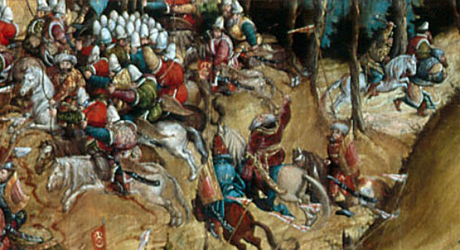

***Мал. 3 . Поразка у битві 1500 року на ріці Ведрош.***

Сім років Костянтин Іванович провів у Вологді і Москві. Спочатку його тримали в оковах, але незабаром Іоанн III помилувався бранця і подарував йому землі і два міста. Костянтин Іванович двічі намагався бігти з полону; тільки друга спроба восени 1507 року виявилася вдалою. Відразу ж князь повернув собі і гетьманському уряду. Вчасно війни з Московією гетьман фактично заміняв Великого князя Литовського із самими широкими повноваженнями. Кампанія 1507-1508 років не визначила переможця. Після підписання "Вічного світу" з Московією, Литва і Польща переключають свою увагу на південь. У 1508 році під Слуцьком і в 1512 році під Вишнівцем і на Лопушнє князь розгромив кримських татар. Друга перемога була особливо разючою: наздогнавши орду з великою кількістю полонених, його воїни звільнили 16 тисяч бранців і захопили 10 тисяч татар, яких князь розселив поблизу Острога для виконання охоронних функцій (навіть по переписі 1895 р. у місті і повіті було 470 мусульман і одна мечеть).

1. **Битва під Оршею.**

Князь таки дочекався сатисфакції на сході і придбав голосну загальноєвропейську славу після блискучої перемоги над московським військом під Оршею 8 вересня 1514 року. На той час Сигізмунд I займав уже два трони - великого князя Литовського і короля Польщі. Він дав такий наказ: "Щоб гетьману у всім минулому слухняні, доручаю йому слухняних ушановувати, а завзятих і неслухняних карати, як сам пан господар".

Військо, яким керував Костянтин Іванович Острозький, складалося з литовського феодального ополчення ("повітові корогви" з українських, литовських і білоруських земель), польського шляхетського ополчення, найманців з Лівонії, Німеччині й Угорщині і знаменитим польським гусарам - усього близько 30 тисяч чоловік. Їм протистояло 80 тисяч московітів. У стані їхнього командування не було єдності, однак це ніяк не применшує значення перемоги князя, що вміло керував різними родами військ. Так, литовська кіннота удаваною утечею виманила московітів на пушки, а їхній лівий фланг був притиснутий до болота і цілком розгромлений. Річка Кропив'яна була переповнена тілами московітів. Військо ворога стало безладно відступати. Утрати переможених, по тим часам, страшні - 30 тисяч воїнів, було узято в полон 380 воєвод і дворян (*додаток 3,4,5* ).  
 Битва під Оршею майже на сторіччя визначила статус-кво на границях Московської держави і Литви (з 1569 р. - Речі Посполитої). А герой її двічі проходив на чолі війська через тріумфальну арку - у Варшаві і Вільно. Авторитет князя Костянтина Івановича Острозького був настільки великий, що найбільш важкі для суду справи між магнатами і шляхтичами довірялися королем і сеймом винятково йому. Навіть вищезгаданий кардинал Пізоні визнавав за ним тільки один недолік - що він "схизматик".

**Розділ III. Костянтин Іванович Острозький – захисник православ'я.**

Але, незважаючи на усі свої перемоги, князь Острозький залишався вірним сином Православ'я і при всякій можливості домагався послаблень для нього. За його перемоги король навіть дозволив йому побудувати двох кам'яних церков у самій столиці - Вільні. Будувалися вони їм і в інших місцях. У 1521 році князь клопотав за Львівське братство перед королем і домігся зняття деяких обмежень для православних. Деякі права, даровані королем у його відповіді на скаргу православних, проливають світло на їхнє положення:

1. Росіяни в справах судових мають право приносити присягу не в латинських костьолах, а у своїх церквах (раніш не мали права).

2. В усіх справах можуть бути свідками на суді (раніш не могли).

3. Російські священики можуть ходити по місту до хворих зі Святими Дарунками в церковних одяганнях, але без палаючих свіч і лише на вулиці, називаної "росіянки", можуть запалювати свічі.

4. Магістрат, що складається цілком з католиків і наділених правом призначати православних священиків, повинний буде тепер брати до уваги і рекомендацій з боку самих православних (раніш не повинний був).

5. Тіла небіжчиків російський священик може проводжати через усе місто в церковному одяганні (до цього не міг), але без свіч і дзвону. Лише на "росіянки" вулиці він міг запалювати свічі і дзвонити.

Під керівництвом гетьмана у Вільнюсі проходить православний собор, який серед іншого виступає за відновлення православного єпископства у Львові, а на Сеймі в Бресті підтверджуються принцип невтручання світської литовської влади у справи руської церкви.

Князь Острозький ініціює і фінансує будівництво кам'яної п'ятибальної Богоявленської церкви та Троїцького монастиря в Острозі, а також церкви в селі Смолевичі Мінського повіту Білорусі. Дерманський монастир, що пізніше, за панування сина князя Костянтина, стане одним із центрів друкарства та книжної культури у Східній Європі, отримує від свого покровителя князя Костянтина рукописне Євангеліє в коштовній обкладинці. Будує і щедро оздоблює князь також і Миколаївську*( мал. 3 )* й Троїцьку (*додаток 6*) церкви у Вільнюсі - остання збереглася до сьогодні та відома як головна українська церква столиці Литви.

Церква багатьом зобов'язана його апостольської самовідданої діяльності. Завдяки його зусиллям була відновлена православна кафедра в Галичині, скасована з 1414 р., і першим єпископом у Львові став Макарій Тучанський, що прийняв титул "єпископа Львівського і Кам'янецького і намісника митрополії Галицької".

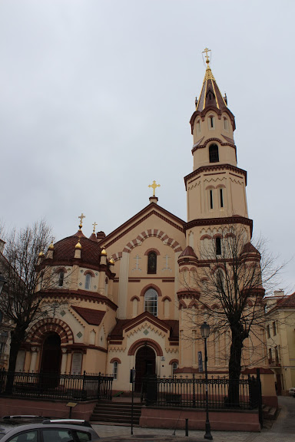

***Мал. 4. Миколаївська церква у Вільнюсі***

**Розділ IV . Костянтин Іванович Острозький – меценат.**

Один із найвизначніших [меценатів](http://uk.wikipedia.org/wiki/%D0%9C%D0%B5%D1%86%D0%B5%D0%BD%D0%B0%D1%82) та власників землі того часу (входило 100 міст, 40 замків, 1300 сіл; іноземці називали його володіння «Країною князя Острозького», площа володінь перевищувала сучасну Тернопільську область), перетворив Острог на осередок [слов'янської](http://uk.wikipedia.org/wiki/%D0%A1%D0%BB%D0%BE%D0%B2%27%D1%8F%D0%BD%D0%B8) культури. Власність, зокрема: скуплені родинні маєтки коло Острога, Полонне (надане в 1494 р.), Дубно з двором Іваня(е)м, Красилів, Здзенців, Звягель, Здовбиця, Турів (наданий 1508 р.), Чуднів; двори: Поворське, Пел(в)за, Птича; дім у Вільнюсі, наданий 1508 р., подібно як Турів, з конфіскованих у Глинського маєтків).

В червні 1508 р. отримав підтердження на внесених першою дружиною маєтків: Степань, Золотіїв, Подоляни, Х(Г)уботів, Городець, Путовичі, Лухче. Звитяга під Оршею принесла йому надання замку в [Дорогобужі](http://uk.wikipedia.org/w/index.php?title=%D0%94%D0%BE%D1%80%D0%BE%D0%B3%D0%BE%D0%B1%D1%83%D0%B6%D1%96&action=edit&redlink=1).

У 1516 р. отримав Охново (Новогрудський повіт), в 1518 р. Колтів.

В 1522 році король підтвердив купівлю маєтків: Теплень, Вовковошово, Знесіння [пол.](http://uk.wikipedia.org/wiki/%D0%9F%D0%BE%D0%BB%D1%8C%D1%81%D1%8C%D0%BA%D0%B0_%D0%BC%D0%BE%D0%B2%D0%B0) *Zniesień*), привілей на дворища Мокрець і Констенців (Поділля).

5 вересня 1522 р отримав Сатиїв з фільварками, Смольницю.

В 1528 р з власних маєтків виставив 426 коней, що дозволяє ствердити на володіння близько 41000 душ. Отримав привілеї, заснував міста: Дубне (1507 р.), Звягель (1519), Чернігів (1529 року).

Надав кошти для розбудови [Межиріцького монастиря](http://uk.wikipedia.org/wiki/%D0%9C%D0%B5%D0%B6%D0%B8%D1%80%D1%96%D1%86%D1%8C%D0%BA%D0%B8%D0%B9_%D0%BC%D0%BE%D0%BD%D0%B0%D1%81%D1%82%D0%B8%D1%80), (зокрема, зведення мурованої Троїцької церкви в [1520](http://uk.wikipedia.org/wiki/1520)-х рр.) [Острозького](http://uk.wikipedia.org/wiki/%D0%9E%D1%81%D1%82%D1%80%D0%BE%D0%B7%D1%8C%D0%BA%D0%B8%D0%B9_%D0%B7%D0%B0%D0%BC%D0%BE%D0%BA),  [Дубенського замків](http://uk.wikipedia.org/wiki/%D0%94%D1%83%D0%B1%D0%B5%D0%BD%D1%81%D1%8C%D0%BA%D0%B8%D0%B9_%D0%B7%D0%B0%D0%BC%D0%BE%D0%BA) (*додаток 7*).

[3 червня](http://uk.wikipedia.org/wiki/3_%D1%87%D0%B5%D1%80%D0%B2%D0%BD%D1%8F) [1498](http://uk.wikipedia.org/wiki/1498) року як власник  [Дубного](http://uk.wikipedia.org/wiki/%D0%94%D1%83%D0%B1%D0%BD%D0%BE) отримав від Литовського князя Олександра грамоту про надання Дубному статусу міста.

[1507](http://uk.wikipedia.org/wiki/1507) р. король польський Сиґізмунд І Старий надав Дубному на прохання Костянтина Острозького магдебурзьке право.  
 [1510](http://uk.wikipedia.org/wiki/1510) р. на місці укріпленого посаду будує нову фортецю в  [Полонному](http://uk.wikipedia.org/wiki/%D0%9F%D0%BE%D0%BB%D0%BE%D0%BD%D0%BD%D0%B5).

**Висновки**

Отже підведемо підсумки життя князя.

ОСТРОЗЬКИЙ Костянтин Іванович (бл. 1460—1530), князь, захисник Православ'я і української народності. Він був близький до двору великого князя Литовського, відбивав набіги татар і висунувся як хоробрий воєначальник. З 1498 був литовським гетьманом, старостою Брацлавським, Вінницьким і Звенигородським. Особливо важливу роль зіграв Острозький у війні великого князя Литовського Олександра з Іваном III. На р. Ведроші Острозький був розбитий московськими військами під предводительством Юрія Захар'їна (у 1500), узятий у полон і відправлений під строгим наглядом у Вологду. У 1507 із прикордоння Острозький втік у Литву. Коли в 1512 татари наскочили на Волинь і Галичину, він розбив їх під Вишневцем. Наприкінці 1512 почалася нова війна Литви з Москвою. У 1513 москвичі опанували Смоленськом, але незабаром потерпіли сильна поразка під Оршею, де литовські війська очолював Острозький. Слідом за тим він успішно відбивав на півдні набіги татар, поки їхній величезний загін у 40 тис. чол. під начальством Калгі-Богатиря не вторгнувся в Галичину. Біля Сокальського замка татари в 1519 здобули перемогу. Острозький був призначений воєводою Троцьким і в 1527 розбив наголову татар, що вторглися на р. Ольшаниці біля Канева.

У своїх турботах про Православну Церкву він усе життя клопотав за неї перед урядом, завдяки чому було встановлено міцне юридичне положення Православної Церкви в Литві. За час діяльності Острозького Православна Церква одержав більш 20 грамот, що розширювали і затверджували її права. При його сприянні були прийняті і почасти здійснені заходи для підняття морального рівня народу, визначене положення єпископів і соборян, багато зроблено по улаштуванню патронатства і визначенню меж мирського втручання в церковні справи.

***Додаток 1***

**Костянтин Острозький**

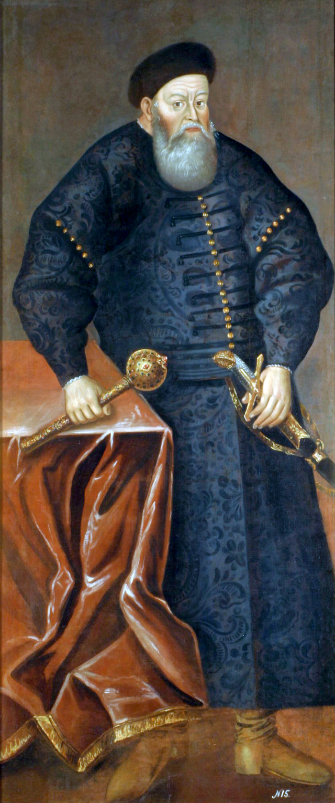

***Додаток 2***

***Надгробок Костянтина Острозького***

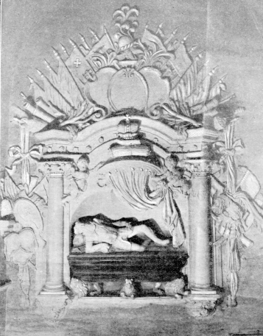

***Додаток 3***

***Битва під Оршею 8 вересня 1514 року***

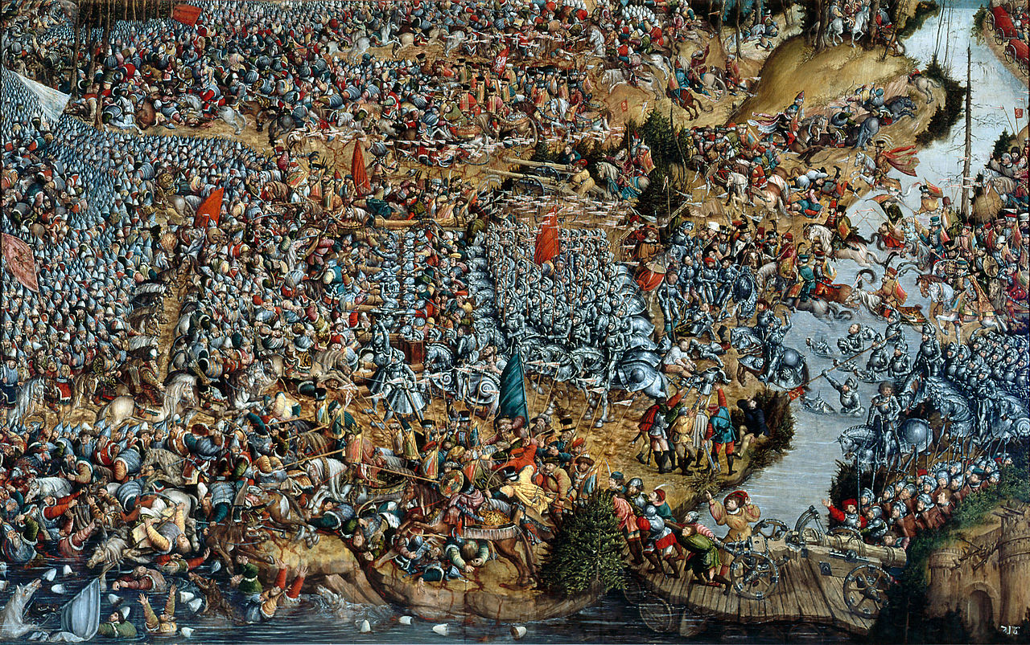

***Додаток 4***

***Битва під Оршею 8 вересня 1514 року***

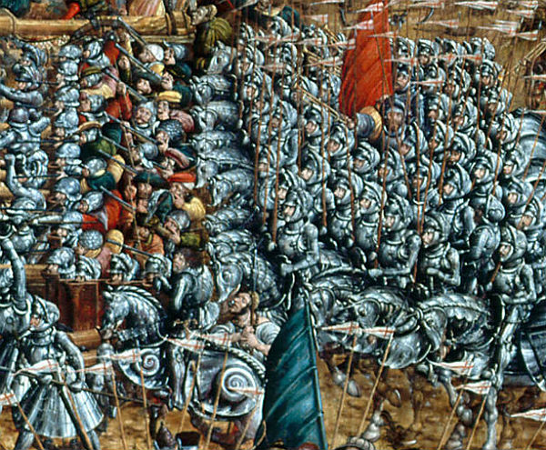

***Додаток 5***

***Хоругва князя Костянтина Острозького***

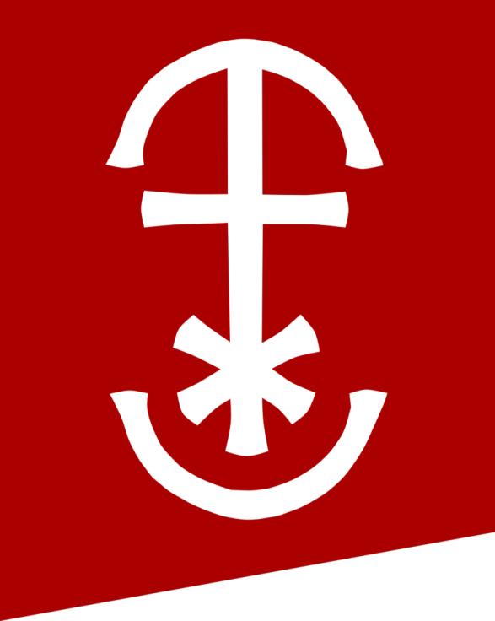

***Додаток 6***

***Троїцька церква у Вільнюсі***

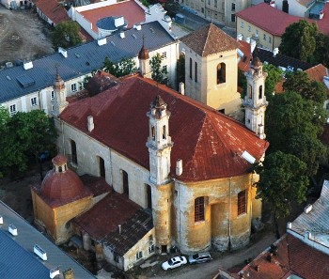

***Додаток 7***

***Дубенський замок добудований князем Острозьким.***

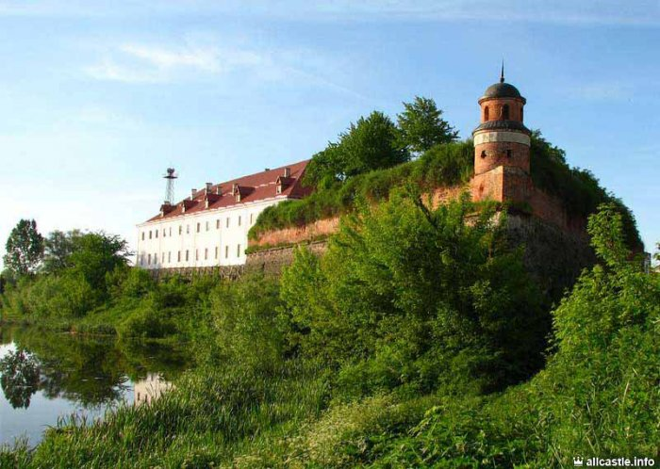

**Список використаної літератури.**

1. Войтович Л. Родіна князів Острозьких // Записки НТШ. - Т.231. -Львів. - 1996. - С.355-367
2. Про Костянтина Івановича князя Острозького // Праці Третього Археологічного з'їзду в Росії. - Київ. - 1978. - Т.2. - С.205-209;
3. Ярушевич А. Ревнитель православ'я князь Костянтин Іванович Острозький (1461-1530) і православна литовська Русь у його час. - Смоленськ. - 1996;
4. Власьєв Г. Походження князів Острозьких // Львів. - Т.2. - 1996. - С.341-358;
5. Биків П.Н. Князі Острозькі і Волинь. - Москва. - 1985;
6. Ульяновський В. Відоме і невідоме з біографії та діяльності князя К.I.Острозького // Острозька давнина. - Т.1. - Львів. - 1995. - С.24-31

**Інтернет –ресурси.**

<http://uk.wikipedia.org/>

<http://h.ua/story/>

[http://www.day.kiev.ua/uk/article/ukrayina-incognita/knyaz-kostyantin-ivanovich- ostrozkiy](http://www.day.kiev.ua/uk/article/ukrayina-incognita/knyaz-kostyantin-ivanovich-%20ostrozkiy)

http://www.ukrainians-world.org.ua/peoples/245527adb4c0d448